**Guía n°10 La Libertad**

**Asignatura:** Religión  **Curso:** Octavo Básico

**Fecha:** semana del 01 /06 al 05 /06  **Docente:** María Ortega E.

**Nombre del Alumno:**

**I.- Objetivo de Aprendizaje:** Conocer y comprender el concepto de libertad.

**II.- Contenido:** concepto de libertad, metáfora

**III.- Objetivo de la clase:** Identificar el concepto libertad a través de una metáfora.

**IV.- Indicaciones generales:** Lee comprensivamente una metáfora analiza y responde

**V.- Actividad a desarrollar:**

**Texto extraído del libro El Quijote de la mancha**

**Observa y reflexionar**

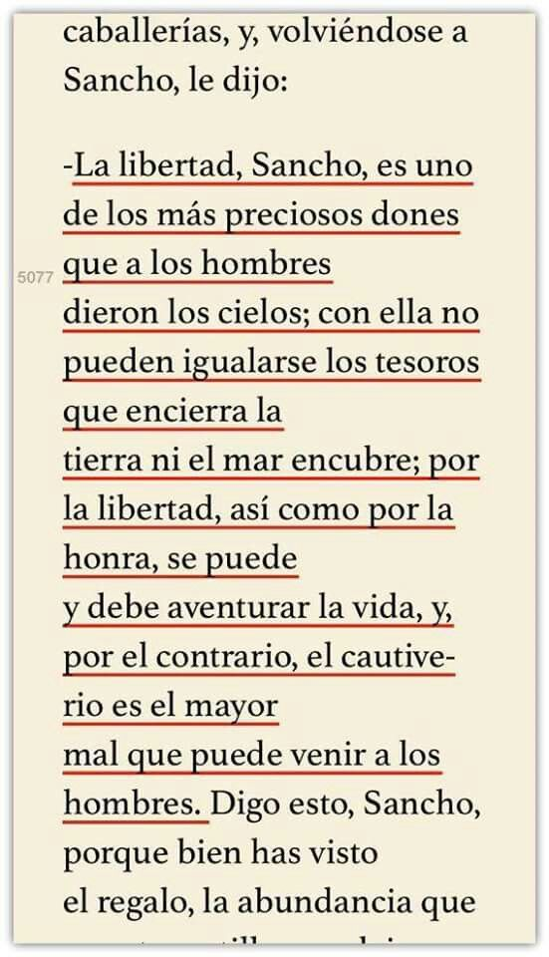

1. **¿Qué quería demostrar el autor con el texto?**
2. **¿Qué es la libertad?**
3. **¿Qué tipo de libertad existe?**

**VI.-** **Retroalimentación:** La retroalimentación la realizaremos mediante el correo electrónico

**VII.- Fecha de envío:** Miércoles10 de Junio

**VIII.- Cómo y/o donde enviar:** Luego de finalizar las actividades debes tomarles una foto y enviarlas al siguiente correo colegiorene[@gmail.com](mailto:matecuartoyoctavorene@gmail.com) con tu nombre y apellido.